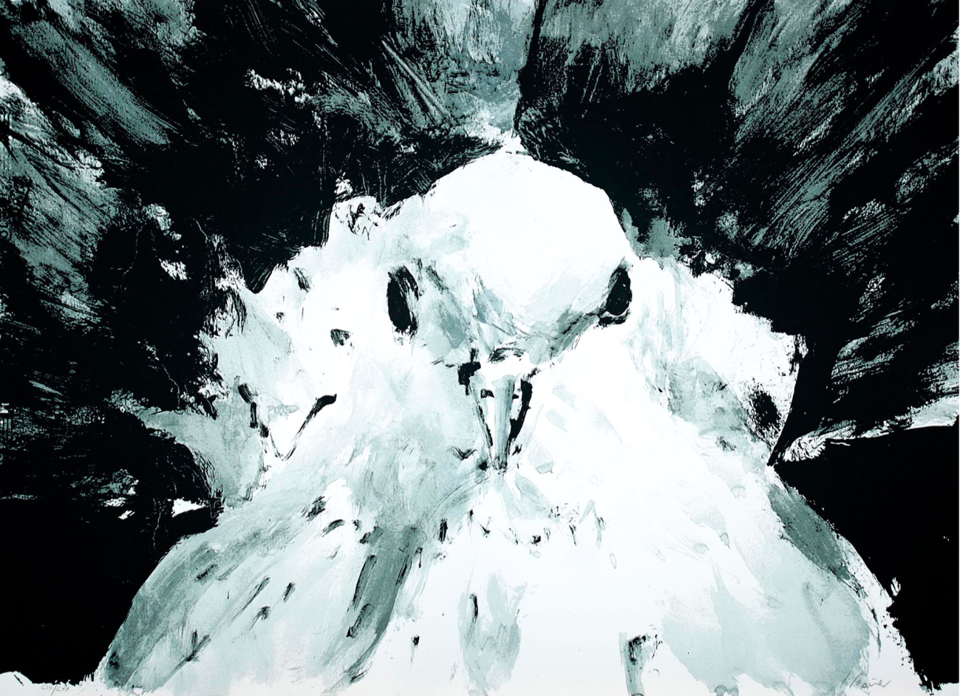

= FICHA TÉCNICA.-

+ AUTOR: SANTIAGO YDÁÑEZ.
+ TÍTULO: “Paloma”.
+ TÉCNICA: Serigrafía a color.
+ MEDIDAS: 60 x 81,5 centímetros.
+ EDICIÓN: Tirada de 120 ejemplares, siendo éste el nº 70.
+ Firmada y numerada (LXX/CXX) a lápiz, en el extremo inferior.

